Biografije

Hrvatsko pjevačko društvo „Bijaćka vila“ - Kaštela utemeljeno je 1903. godine u Kaštel Novome kao muški pjevačko - tamburaški zbor pod ravnanjem mjesnog kapelnika Ivana Berketa. Uspješno je djelovalo do 1925. g., kada mu je zbog isticanja hrvatskih nacionalnih obilježja zabranjen rad, ali su se njegovi pjevači uključili u nekoliko donjokaštelanskih zborova čime je tradicija nastavljena unatoč nestanku imena. HPD „Bijaćka vila“ - Kaštela je obnovljeno u listopadu 1990. godine kao mješoviti pjevački zbor na čelu s voditeljem prof. Vladanom Vuletinom, pod čijim je ravnanjem ostvarilo preko 250 koncerata u domovini i inozemstvu te izdalo dva nosača zvuka (oba su bila u nominaciji za Hrvatsku diskografsku nagradu Porin). HPD „Bijaćka vila“ je dobitnik dvije godišnje nagrada grada Kaštela.
Od 2012. do 2014. godine zbor vodi sopranistica Antonija Teskera pod čijim vodstvom sudjeluje u HRT-ovom showu „Do posljednjeg zbora“, a na Danima duhovne glazbe CRO PATRIA 2013. zbor osvaja brončanu plaketu u kategoriji novih skladbi.
U svibnju 2017. zbor je sudjelovao na međunarodnom natjecanju zborova „Aurora cantat“ (Karlovac) i osvojio dvije srebrne plakete u različitim kategorijama klasične zborske glazbe (mješoviti zbor, ženski zbor).
Pored redovite glazbene djelatnosti, ovaj zbor odlikuje se i dodatnim aktivnostima koje su od iznimnog značaja za širu društveno - kulturnu javnost. Tako je od 2018. HPD „Bijaćka vila“ suorganizator i domaćin Hrvatskom saboru kulture u organizaciji regionalne smotre zborova Dalmacije, pod nazivom „Canta Dalmatia“, a u veljači 2019. unutar Društva osnovan je Gradski dječji zbor „Kaštelanski tići“ koji okuplja 35 malih pjevača iz svih sedam Kaštela.
Također, i u umjetničkom pogledu zbor je sklon posebnim projektima, tj. tematski jasnim koncepcijama što je primjećeno i od strane stručne javnosti te okarakterizirano kao vrijedan doprinos očuvanju i promicanju nacionalne glazbene baštine ( revitalizacija opusa zaboravljenog hrvatskog skladatelja fra Bernardina Sokola, izvedba „Slavonske mise“ Anđelka Igreca u originalnoj postavi).

HPD „Bijaćka vila“ izvodi širok spektar repertoara, od gregorijanskih napjeva sve do autora 20./21. stoljeća, njegujući poseban afinitet prema hrvatskoj glazbenoj baštini. Voditelj zbora od veljače 2014. je prof. Andro Čalo.

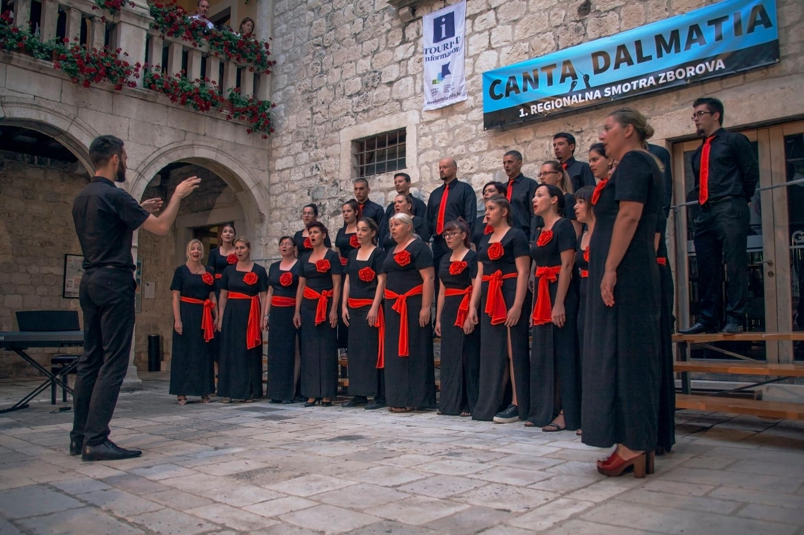

Andro Čalo diplomirao je Glazbenu pedagogiju na Umjetničkoj Akademiji Sveučilišta u Splitu (2013.), a od listopada 2018. studira zborsko dirigiranje na Akademiji za glasbo u Ljubljani u klasi prof. Sebastjana Vrhovnika.
Improvizaciju na orguljama učio je u Ljetnoj orguljaškoj školi u Šibeniku kod Anđelka Igreca (2004. i 2006.) i Ante Knešaureka (2013.), te na Akademiji za glasbo u Ljubljani kod prof. Dalibora Miklavčiča. Osim toga, pohađao je seminare orgulja (Ljerka Očić), povijesno osvještenu interpretaciju rane glazbe (Egon Mihajlović, Gilbert Martinez, Paul van Nevel) i zborskog dirigiranja (Ragnar Rasmussen, Urša Lah, Volker Hempfling, Ambrož Čopi).
Kao orguljaš, korepetitor i dirigent nastupao je u domovini i inozemstvu ( Njemačka, BiH, Mađarska) i snimao za HRT (dramski program).
Zaposlen je kao profesor glazbene umjetnosti i voditelj mješovitog zbora u Franjevačkoj klasičnoj gimnaziji u Sinju (od 2015.- ). Vodio je scholu cantorum franjevačkog sjemeništa u Sinju (2016.- 2019.), umjetnički je voditelj i dirigent HPD Bijaćka vila – Kaštela (od 2014.- ), jedan je od inicijatora i prvi voditelj novoosnovanoga Gradskog dječjeg zbora „Kaštelanski tići“ (veljača 2019.- ). U župi Presvetog Srca Isusova na Visokoj u Splitu u listopadu 2019. pokrenuo je festival klasične glazbe pod nazivom „Glazbene večeri na Visokoj“.

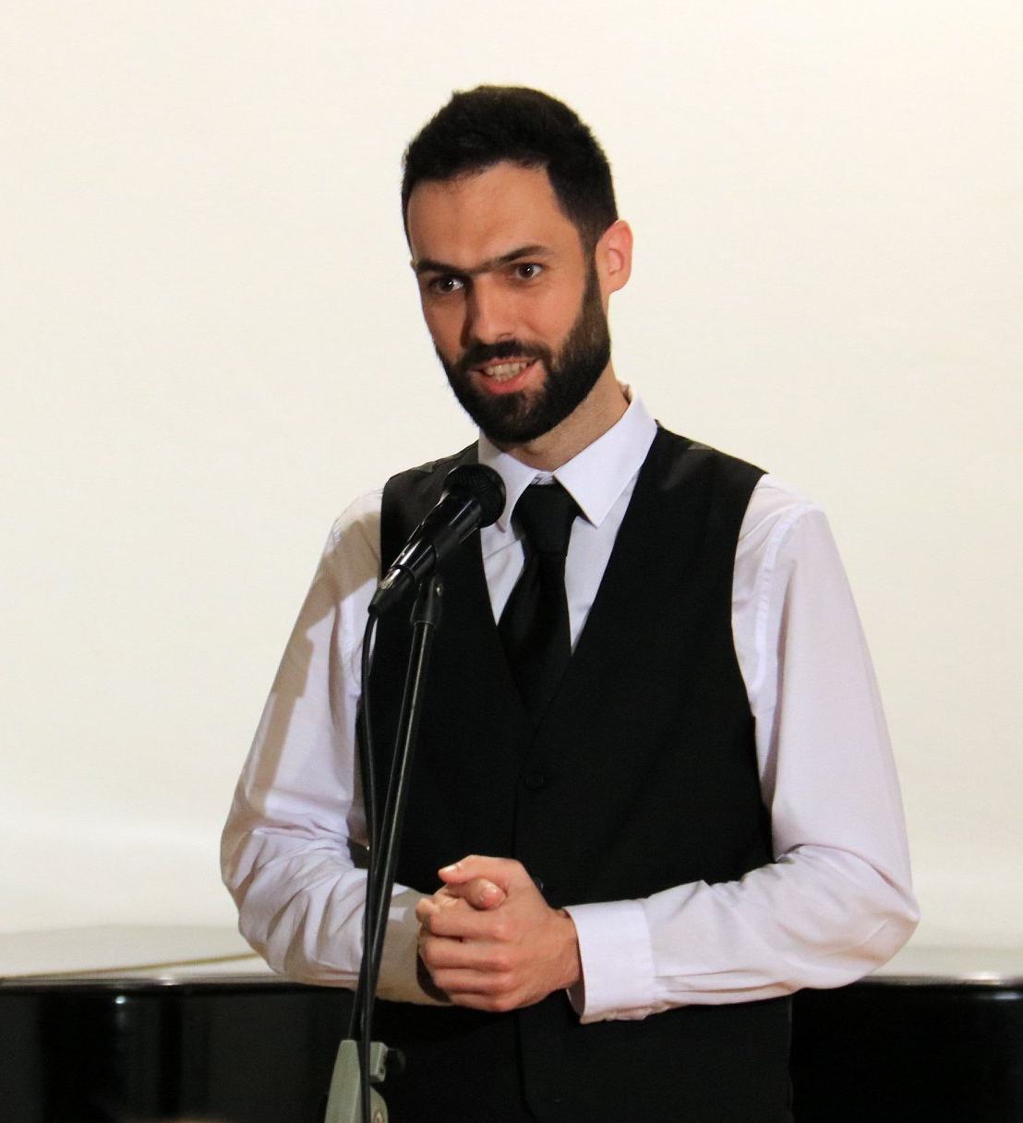

Vlado Sunko (Split, 1954.), glazbeni pedagog, dirigent i skladatelj.
Diplomirao je na odjelu za Kompoziciju i glazbenu teoriju na Muzičkoj akademiji u Zagrebu 1979. Radio je kao profesor teorijskih predmeta i dirigent djevojačkog zbora na srednjoj glazbenoj školi Josipa Hatzea u Splitu (1982.-1992.). Redoviti je profesor na odjelu Glazbene umjetnosti pri Umjetničkoj akademiji Sveučilišta u Splitu gdje prima plaketu za doprinos u razvoju splitskog sveučilišta.

Dirigent je Gradskom zboru Brodosplit (1988.- ), s kojim osvaja brojne nagrade na domaćim i inozemnim natjecanjima. Na međunarodnim festivalima amaterskih zborova dobio je prvu nagradu u Budimpešti (1991.) i Pragu (2002.), zlatnu medalju na Svjetskim zborskim igrama u Xiamenu u Kini (2006.), te naslov olimpijskog pobjednika na Zborskoj olimpijadi u Linzu (2000.) i šampiona Svjetskih zborskih igara u Grazu (2008.) Na Međunarodnom natjecanju muških zborova Leevi Madetoja - Finska (2010.), Zbor je osvojio treće mjesto, kao prvi zbor u povijesti toga natjecanja koji nije s Baltika. Također na Međunarodnom natjecanju zborova Lipanjski zvuci u Petrinji (2011.) osvojio je apsolutno prvo mjesto, a na Međunarodnom natjecanju zborova Zlatna vila u Prijedoru (2012.) prvu nagradu publike za cjelovitost umjetničkog doživljaja, te dva priznanja stručnog ocjenjivačkog suda za najbolje izvedeno djelo starog majstora i za najbolje izvedeno domaće djelo. Na Međunarodnom natjecanju zborova Canta al mar u Barceloni (2012.) Zbor je osvojio dvije zlatne medalje u kategorijama muških zborova i sakralne glazbe te naslov apsolutnog pobjednika u kategoriji muških zborova, a na 7. Međunarodnom natjecanju zborova Robert Schumann Zwickau - Njemačaka (2014.) dobitnik je prve nagrade i apsolutnog prvog mjesta u kategoriji muških zborova, te prve nagrade u kategoriji skralne glazbe. Na 8. Međunarodnom natjecanju zborova Voce Magna Žilina - Slovačka (2017.) također osvaja prvu nagradu u kategoriji muških zborova, te iste godine na Cro-patrii u Splitu dvije prve nagrade: za izvedbu, te nagradu publike. Na 14. Međunarodnom natjecanju i festivalu zborova u Bad Ischl-u - Austrija (2018.), osvaja tri prve nagrade: u kategoriji muških zborova, kategoriji sakralne glazbe i kategoriji folklorne glazbe.
Za uspješan stvaralački rad dodijeljene su mu tri nagrade grada Splita (2000., 2012. i 2017.), Županijska nagrada (2017.), Plaketa Hrvatske udruge zborovođa za izvanredne uspjehe u vođenju zborova, te za promidžbu hrvatske zborske glazbe u inozemstvu, Titula HUZ-a Magister Chori (2009) te Odlikovanje Reda Danice Hrvatske s likom Marka Marulića (2013.)
Za svoj skladateljski rad stekao je brojna priznanja i nagrade na natjecanjima i festivalima: Dona nobis pacem (Međugorje 1994.), Capriccio cromatico, Intrada i ples (Mandolina Imota 1997. i 1999.), Oče naš, Cum invocarem, Beatus vir, Tvoja i moja tajna, Solinskim mučenicima, Dirnutost, Majka, Eripe me Domine, (Cro-patria 1997., 1999., 2001., 2004., 2005., 2007., 2010., 2012.), Dalmacija forever za puhački orkestar (HSK 2007.), te MISSA Classic-Pop-Folk (Pasionska baština 2014.).
Od kompleksnijih radova treba izdvojiti kantatu za soliste, zbor i instrumentalni ansambl Zlato Gospine milosti 1996., simfonijsku poemu In memoriam 1998., Koncert za mandolinu i orkestar 2001., djelo za komorni ansambl Rapsodia rustica 2009., te Missa (Classic-Pop-Folk) 2012.
Kontinuirano vodi seminare u zemlji (Pula, Šibenik, Rovinj, Zagreb, Dubrovnik, Split) i inozemstvu (Čile, Mađarska, BiH). Njegove skladbe za mandolinski orkestar izvode se na međunarodnim festivalima mandolinske glazbe (Italija, Njemačka, Španjolska, Češka, Mađarska i Francuska). Član je ocjenjivačkih sudova brojnih natjecanja (festivali dalmatinskih klapa u Omišu, festivali mandolinista, županijska, državna i međunarodna natjecanja amaterskih zborova). Redoviti je član Hrvatskog društva skladatelja.
Do sada je ostvario četrnaest nosača zvuka: deset s Gradskim zborom Brodosplit, dva sa zborom Umjetničke akademije u Splitu i dva s mandolinskim orkestrom Sanctus Domnio.
